**Карта тестовых заданий**

**Компетенция: ОПК-7: Способен обеспечивать безопасность обслуживания потребителей и соблюдение требований заинтересованных сторон на основании выполнения норм и правил охраны труда и техники безопасности**

**Индикатор: ОПК-7.1: Знает нормативно-правовые акты по охране труда и способен обеспечивать безопасность обслуживания потребителей предприятий сферы сервиса, туризма и индустрии гостеприимства**

**Дисциплина**: **Безопасность жизнедеятельности**

**Описание теста:**

1. Тест состоит из 70 заданий, которые проверяют уровень освоения компетенций обучающегося. При тестировании каждому обучающемуся предлагается 30 тестовых заданий по 15 открытого и закрытого типов разных уровней сложности.

2. За правильный ответ тестового задания обучающийся получает 1 условный балл, за неправильный ответ – 0 баллов. По окончании тестирования, система автоматически определяет «заработанный итоговый балл» по тесту, согласно критериям оценки

3 Максимальная общая сумма баллов за все правильные ответы составляет – 100 баллов.

4. Тест успешно пройден, если обучающийся правильно ответил на 70% тестовых заданий (61 балл).

5. На прохождение тестирования, включая организационный момент, обучающимся отводится не более 45 минут. На каждое тестовое задание в среднем по 1,5 минуты.

6. Обучающемуся предоставляется одна попытка для прохождения компьютерного тестирования.

**Кодификатором** теста по дисциплине является раздел рабочей программы «4. Структура и содержание дисциплины (модуля)»

**Комплект тестовых заданий**

**Задания закрытого типа**

**Задания альтернативного выбора**

*Выберите* ***один*** *правильный ответ*

**Простые (1 уровень)**

1 Труд, которым занимается человек, выполняя энергетическую функцию в системе «человек - орудие труда», называется ...

А) умственным

Б) тяжелым

В) **физическим**

2 Область распространения жизни на Земле - ...

А) литосфера

Б) атмосфера

В) **биосфера**

3 Поддержание заданного уровня деятельности в течение определенного времени называется ...

А) интенсивностью

Б) напряженностью

В) **работоспособностью**

4 Преобразование энергии раздражения в нервное возбуждение осуществляют ...

А) глаза

Б) нервные волокна

В) **рецепторы**

5 Совокупность факторов, обусловливающих среду обитания составляют

А) физические, химические, биологические, социальные

Б) химические, биологические, социальные, политические

В) физические, химические, биологические, политические

Г) **физические, химические, биологические, психофизиологические**

6 Труд, которым занимается человек, выполняя энергетическую функцию в системе «человек - орудие труда», называется ...

А) умственным

Б) тяжелым

В) **физическим**

**Средне –сложные (2 уровень)**

7 Количественная характеристика действия опасностей, формируемых конкретной деятельностью человека ...

А) удача

Б) действие

В) **риск**

8 Единица измерения предельно допустимой концентрации вещества ...

А) **мг/м3**

Б) мг/м2

В) мг

9 Химические соединения, увеличивающие частоту возникновения злокачественных опухолей, называются ...

А) токсичными

Б) мутагенными

В) сенсибилизирующими

Г) **канцерогенными**

10 Влажность воздуха, характеризуемая количеством водяного пара в единице объёма воздуха ...

А) относительная

Б) максимальная

В) минимальная

Г) **абсолютная**

11 Прибор для измерения скорости движения воздуха …

А) психрометр

Б) барометр

В) **анемометр**

12 Сочетание показателей микроклимата, которые при длительном воздействии на человека могут вызвать изменения терморегуляции, не выходящие за пределы физиологических приспособительных возможностей

А) оптимальные

Б) нормальные

В) **допустимые**

13 Единица измерения освещенности ...

А) кандела

Б) стерадиан

В) **люкс**

14 Защитные устройства применяемые, для уменьшения отраженного звука ...

А) резонаторы

Б) изоляторы

В) звукоотражатели

Г) **звукопоглотители**

15 Лампы, в которых видимое излучение появляется в результате нагрева вольфрамовой спирали ...

А) **накаливания**

Б) люминесцентные

В) светодиодные

16 Биологическое действие тока на организм человека вызывает ...

А) разложение органических жидкостей

Б) нагрев тканей и органов

В) **раздражение и возбуждение тканей**

17 Режим нейтрали четырехпроводных трехфазных сетей напряжением до 1000 В, в которых выполняется защитное зануление ...

А) термоустойчивая

Б) изолированная

В) **глухозаземленная**

18 Неконтролируемое горение, причиняющее материальный ущерб, вред жизни и здоровью людей ...

А) наводнение

Б) деградация

В) **пожар**

19 Световой поток от 10 люминесцентных светильников, установленных в помещении площадью 300 м2, коэффициентом запаса 1,5 и коэффициентом использования светового потока 60 % для обеспечения нормированной освещенности в 200 лк равен … лм.

А) **16500**

Б) 13000

В) 20000

Г) 15200

20 Система сохранения жизни и здоровья работников в процессе трудовой деятельности ...

А) охрана окружающей среды

Б) страхование

В) **охрана труда**

21 Величина допустимого сопротивления защитного заземления электрооборудовании в сетях с изолированной нейтралью до 1 кВ ... Ом

А) 14

Б) 44

В) **4**

22 Минимальное число дней нетрудоспособности при несчастном случае на производстве, подлежащих оформлению актом Н-1 составляет ...

А) 3

Б) 5

В) **1**

Г) 10

**Сложные (3 уровень)**

23 Предельно допустимая нагрузка для женщин при подъеме и перемещении тяжестей постоянно в течение рабочей смены - ... кг.

А) 11

Б) 5

В) **7**

24 Коэффициент тяжести производственного травматизма предприятия численностью 100 человек, на котором в течении года произошло 5 несчастных случая с общей продолжительностью нетрудоспособности 40 дней будет равен …

А) 2

Б) 1

В) **8**

25 Срок хранения акта формы Н-1 (о несчастном случае на производстве) составляет ... лет.

А) 15

Б) 75

В) 60

Г) **45**

Д) 10

**Задания на установление соответствия**

*Установите соответствие между левым и правым столбцами.*

**Простые (1 уровень)**

26 Установите соответствие:

**(1А, 2Б)**

1. Дисциплинарная ответственности работодателя за нарушение охраны труда устанавливается
2. Уголовная ответственности работодателя за нарушение охраны труда устанавливается

А) Трудовой кодекс

Б) Уголовный кодекс

В) Кодекс РФ об административных правонарушениях

27 Установите соответствие:

**(1А, 2Б)**

1 фоторецепторы

2 фонорецепторы

А) глаза

Б) ухо

В) кожа

**Средне-сложные (2 уровень)**

28 Установите соответствие:

**(1А, 2В)**

1 Чрезвычайно опасная степенью воздействия на организм человека химических веществ

2 Умеренно опасная степенью воздействия на организм человека химических веществ

А) 1 класс

Б) 2 класс

В) 3 класс

29 Установите соответствие:

**(1А, 2Б)**

1. обонятельные рецепторы
2. вкусовые рецепторы

А) нос

Б) язык

В) ухо

30 Установите соответствие:

**(1А, 2Б)**

1 Прибор для измерения температуры воздуха

2 Прибор для измерения относительная влажность воздуха

А) термометр

Б) психрометр

В) анемометр

Г) барометр

31 Установите соответствие:

**(1А, 2Б)**

1 Механическое действие тока на организм человека приводит к

2 Термическое воздействия тока на организм человека приводит к

А) разрывы сухожилий, кожи

Б) нагрев тканей и органов

В) разложение жидкостей

Г) раздражение и возбуждение тканей

32 Установите соответствие:

**(1А, 2Б, 3В)**

1 Удельная пожарной нагрузка более 2200

2 Удельная пожарной нагрузка 1401–2200

3 Удельная пожарной нагрузка 181–1400

А) категория помещения В1

Б) категории помещения В2

В) категории помещения В3

Г) категории помещения В4

33 Установите соответствие:

**(1А, 2Б)**

1 Вводный инструктажей по охране труда проводит

2 Первичный инструктажей по охране труда проводит

А) специалист по охране труда

Б) непосредственный руководитель работ

В) государственный инспектор

34 Установите соответствие:

**(1А, 2Б, 3В, 4Г)**

1. Горение твердых веществ и материалов
2. Горение газов
3. Горение металлов
4. Горение жидких веществ

А) Огнетушитель маркированный буквой «А»

Б) Огнетушитель маркированный буквой «С»

В) Огнетушитель маркированный буквой «D»

Г) Огнетушитель маркированный буквой «В»

Д) Огнетушитель маркированный буквой «Е»

**Сложные (3 уровень)**

35 Установите соответствие:

**(1А, 2Б)**

1 Горение электроустановок

2 Горение металлов

А) Огнетушитель маркированный буквой «Е»

Б) Огнетушитель маркированный буквой «D»

В) Огнетушитель маркированный буквой «А»

Г) Огнетушитель маркированный буквой «С»

**Задания открытого типа**

**Задания на дополнение**

*Напишите пропущенное слово.*

**Простые (1 уровень)**

36 Количественная характеристика действия опасностей, формируемых конкретной деятельностью человека _________ (**риск**)

37 Показатель травматизма, показывающий число травм, приходящихся на 1000 работающих, называется коэффициентом _________ (**частоты**)

1. Показатель травматизма, показывающий число дней нетрудоспособности, приходящихся на одну травму, называется коэффициентом _________ (**тяжести**)
2. Тепловое состояние воздуха характеризует _________ (**температура**)
3. Обеспечение сохранности от угроз для жизни и здоровья человека, называется _________ (**безопасностью**, **безопасность**)
4. Процессы, явления, предметы, оказывающие негативное влияние на жизнь и здоровье человека _________ (**опасность**)
5. 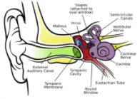На рисунке изображен орган (чувств) _________ (**слуха**)

**Средне-сложные (2 уровень)**

1. Среда обитания, возникающая с помощью воздействия людей и технических средств на природную среду, называется _________ (**техносферой, техносфера**)
2. Химические соединения, увеличивающие частоту возникновения злокачественных опухолей, называются _________ (**канцерогенными**)
3. Способность живых организмов поддерживать температуру тела в определённых границах, даже если температура внешней среды сильно отличается _________ (**терморегуляция**)
4. Единица измерения освещенности (словом) _________ (**люкс**)
5. Прибор изображенный на фотографии _________ 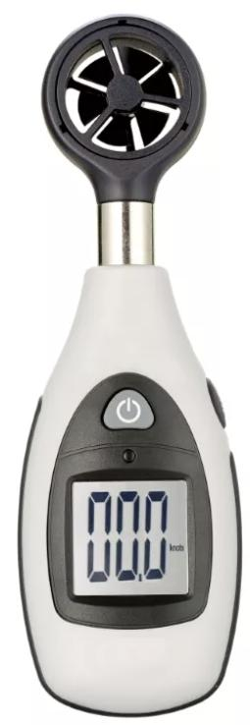(**анемометр**)
6. Возможность падения с высоты самого работающего либо различных деталей и предметов является производственным фактором _________. (**опасным**)
7. Вредное воздействие электромагнитных полей радиочастотного диапазона - _________ органов и тканей человека (**нагрев**)
8. Преднамеренное соединение открытых проводящих частей электроустановок до 1 кВ с глухозаземленной нейтралью источника питания - защитное _________ (**зануление**)
9. Ороситель для тушения пожара с открытым выходным отверстием, называется _________ (**дренчером, дренчер**)
10. На фотографии изображен ороситель, называемый _________. (**спринклерный, спринклер**) 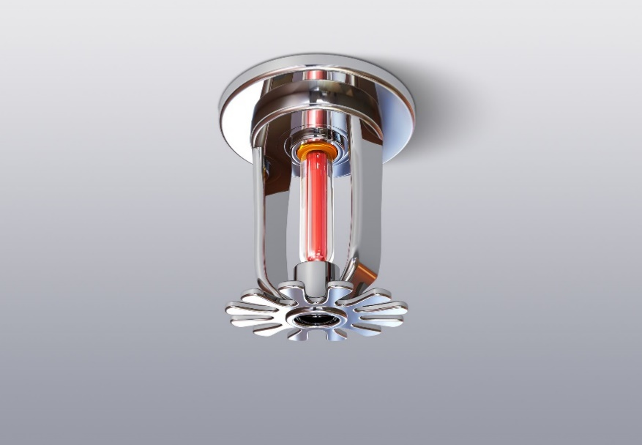
11. Вредные вещества, оказывающие высокое опасное воздействие на организм человека, относятся к классу опасности _________ (цифрой) (**2**)
12. Вредные вещества, оказывающие малое опасное воздействие на организм человека, относятся к классу опасности _________ (цифрой) (**4**)

55 Диапазон частот, в котором конечная частота в два раза больше начальной, - _________ (**октава**)

56 Единица измерения уровня звукового давления (сокращенное написание) _________ (**дБ**)

57 Огнетушитель, маркированный буквой «С» предназначен для тушения пожара _____ (**газ, газа, газов**)

58 Огнетушитель, маркированный буквой «D» предназначен для тушения пожаров ________ (**металлов, металла**)

59 Неконтролируемое горение, причиняющее материальный ущерб, вред жизни и здоровью людей ________ (**пожар**)

60 Вид административной ответственности за нарушение требований охраны труда ________ (**штраф**)

61 При введении в действие новых или переработанных стандартов, правил, инструкций по охране труда проводится инструктаж ________ (**внеплановый**)

62 Инструктаж, проводимый руководителем работ, с вновь принятыми на работу сотрудником на рабочем месте ________ (**первичный**)

63 Инструктаж, проводимый специалистом по охране труда, со всеми лицами, вновь поступающими на работу ________ (**вводный**)

64 Минимальное число дней нетрудоспособности при несчастном случае на производстве, подлежащих оформлению актом Н-1 составляет ________ (арабской цифрой) (**1**)

65 Срок хранения акта формы Н-1 (о несчастном случае на производстве) составляет ________ лет (арабской цифрой). (**45**)

66 При изменении технологического процесса, замене или модернизации оборудования, приспособлений и инструмента, влияющих на безопасность труда проводится инструктаж _____ (**внеплановый**)

**Сложные (3 уровень)**

67 Коэффициент тяжести производственного травматизма предприятия, на котором в течении года зарегистрирован 1 несчастный случай с общей продолжительностью нетрудоспособности 30 дней будет равен ________ (арабской цифрой) (**30**)

68 Коэффициент частоты производственного травматизма предприятия численностью 400 человек, на котором в течении года произошло 4 несчастных случая будет равен ________ (арабской цифрой) (**10**)

69 Коэффициент частоты производственного травматизма предприятия численностью 400 человек, на котором в течении года произошло 2 несчастных случая будет равен … (арабской цифрой) (**5**)

70 Коэффициент тяжести производственного травматизма предприятия, на котором в течении года зарегистрировано 2 несчастных случая с общей продолжительностью нетрудоспособности 30 дней будет равен ________ (арабской цифрой) (**15**)

**Карта учета тестовых заданий (вариант 1)**

|  |  |  |  |  |
| --- | --- | --- | --- | --- |
| Компетенция | ОПК-7: Способен обеспечивать безопасность обслуживания потребителей и соблюдение требований заинтересованных сторон на основании выполнения норм и правил охраны труда и техники безопасности | | | |
| Индикатор | ОПК-7.1: Знает нормативно-правовые акты по охране труда и способен обеспечивать безопасность обслуживания потребителей предприятий сферы сервиса, туризма и индустрии гостеприимства | | | |
| Дисциплина | Безопасность жизнедеятельности | | | |
| Уровень освоения | Тестовые задания | | | Итого |
| Закрытого типа | | Открытого типа |
| Альтернативный выбор | Установление соответствия/ последовательности | На дополнение |
| 1.1.1 (20%) | 5 | 2 | 7 | 14 |
| 1.1.2 (70%) | 17 | 7 | 24 | 48 |
| 1.1.3 (10%) | 3 | 1 | 4 | 8 |
| Итого: | 25 шт. | 10 шт. | 35 шт. | 70 шт. |

**Критерии оценивания**

**Критерии оценивания тестовых заданий**

Критерии оценивания: правильное выполнение одного тестового задания оценивается 1 условным баллом, неправильное – 0 баллов.

Максимальная общая сумма баллов за все правильные ответы составляет наивысший балл – 100 баллов.

**Шкала оценивания результатов компьютерного тестирования обучающихся** (рекомендуемая)

|  |  |  |
| --- | --- | --- |
| Оценка | Процент верных ответов | Баллы |
| «удовлетворительно» | 70-79% | 61-75 баллов |
| «хорошо» | 80-90% | 76-90 баллов |
| «отлично» | 91-100% | 91-100 баллов |

**Ключи ответов**

|  |  |  |  |  |  |
| --- | --- | --- | --- | --- | --- |
| **№ тестовых заданий** | **Номер и вариант правильного ответа** |  |  | **36** | риск |
| **1** | В) физическим |  |  | **37** | частоты |
| **2** | В) биосфера |  |  | **38** | тяжести |
| **3** | В) работоспособностью |  |  | **39** | температура |
| **4** | В) рецепторы |  |  | **40** | безопасностью, безопасность |
| **5** | Г) физические, химические, биологические, психофизиологические |  |  | **41** | опасность |
| **6** | В) физическим |  |  | **42** | слуха |
| **7** | В) риск |  |  | **43** | техносферой, техносфера |
| **8** | А) мг/м3 |  |  | **44** | канцерогенными |
| **9** | Г) канцерогенными |  |  | **45** | терморегуляция |
| **10** | Г) абсолютная |  |  | **46** | люкс |
| **11** | В) анемометр |  |  | **47** | анемометр |
| **12** | В) допустимые |  |  | **48** | опасным |
| **13** | В) люкс |  |  | **49** | нагрев |
| **14** | Г) звукопоглотители |  |  | **50** | зануление |
| **15** | А) накаливания |  |  | **51** | дренчером, дренчер |
| **16** | В) раздражение и возбуждение тканей |  |  | **52** | спринклерный, спринклер |
| **17** | В) глухозаземленная |  |  | **53** | 2 |
| **18** | В) пожар |  |  | **54** | 4 |
| **19** | А) 16500 |  |  | **55** | октава |
| **20** | В) охрана труда |  |  | **56** | дБ |
| **21** | В) 4 Ом |  |  | **57** | газ, газа, газов |
| **22** | В) 1 |  |  | **58** | металлов, металла |
| **23** | В) 7 |  |  | **59** | пожар |
| **24** | В) 8 |  |  | **60** | штраф |
| **25** | Г) 45 |  |  | **61** | внеплановый |
| **26** | 1А, 2Б |  |  | **62** | первичный |
| **27** | 1А, 2Б |  |  | **63** | вводный |
| **28** | 1А, 2В |  |  | **64** | 1 |
| **29** | 1А, 2Б |  |  | **65** | 45 |
| **30** | 1А, 2Б |  |  | **66** | внеплановый |
| **31** | 1А, 2Б |  |  | **67** | 30 |
| **32** | 1А, 2Б, 3В |  |  | **68** | 10 |
| **33** | 1А, 2Б |  |  | **69** | 5 |
| **34** | 1А, 2Б, 3В, 4Г |  |  | **70** | 15 |
| **35** | 1А, 2Б |  |  |  |  |